Repérer les adjectifs qualificatifs

1. Entoure de la **même couleur** les mots qui sont de la **même nature**.



bleu ***froid*** rester ***chien*** nager

*table* **grand** donner léger venir

orange courir énorme pain **comprendre**

**être** *dépenser*  dur éternel

tête **dormir** sommeil **profond** allongé



….

1. Dans chacune des phrases suivantes **souligne l’adjectif qualificatif** et **entoure le nom** auquel il se rapporte.

1. Le chemin se perd dans la forêt profonde.

2. Noémie a les cheveux frisés.

3. Nous portons des chaussettes rayées.

4. Nous marchions à une allure modérée.

5. La porte monumentale du château s'ouvrit.

6. Nous gobons des œufs frais.

7. Ce beau cadeau m’a été offert par Marc.

8. Les arbres abattus gisent à terre.

9. Tu ramasses les pommes vertes.

10. Le vieil homme regarde passer les gens.

1. Classe les adjectifs de l’exercice précédent dans le tableau ci-dessous.

|  |  |  |
| --- | --- | --- |
|  | **Masculin** | **Féminin** |
| **Singulier** |  |  |
| **Pluriel** |  |  |

1. 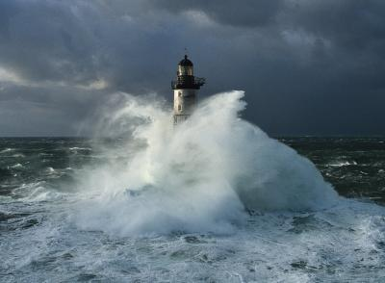**Souligne les adjectifs qualificatifs** et **entoure les noms** qui leur correspondent.
2. Une route mouillée est une route dangereuse.
3. Je préfère les chevaux noirs.
4. Le train traverse à grande vitesse des paysages magnifiques.
5. En voyant mes notes, mon père est entré dans une grande colère.
6. Un vent glacial balaie la campagne endormie.
7. Ma petite sœur a taché sa robe neuve avec de la peinture indélébile.
8. Le gardien du phare a une vue exceptionnelle sur la mer déchaînée.
9. Le vent violent de l’automne fait tourbillonner les feuilles mortes dans l’immense parc.